
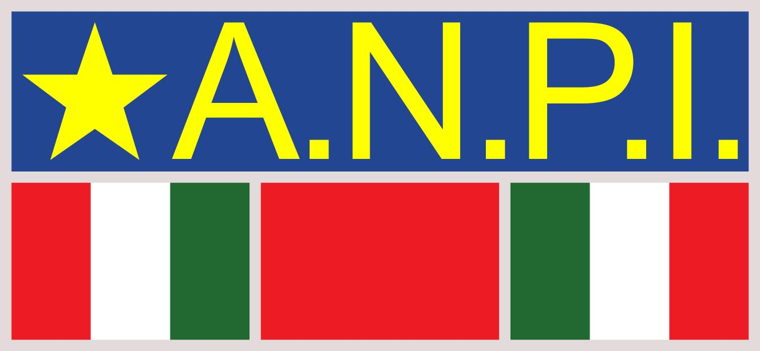

Comunicato stampa, 4 settembre 2014

La strage nazista nel giorno della liberazione
Domani e sabato a Figline di Prato cerimonie in memoria dei 29 partigiani trucidati dai tedeschi il 6 settembre di 70 anni fa proprio mentre gli Alleati entravano nel capoluogo. Testimonianze, filmati e, per la prima volta, omaggio ai combattenti russi vittime dell’eccidio rimasti senza nome. Poi una lunga marcia notturna nel nome della pace

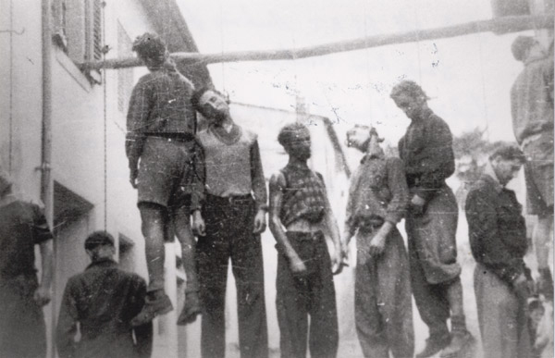

Figline (Prato) – Il 6 settembre 1944, un caldo mercoledì di fine estate, nell’area pratese si respirava eccitazione per l’arrivo delle truppe alleate che già da un mese avevano liberato Firenze. Mentre le avanguardie entravano in Prato con i tedeschi ormai in ritirata, la guerra sembrò finalmente sul punto di diventare un ricordo quando, invece, una nuova tragedia era in agguato.
Mille volte è stata raccontata la strage dei partigiani della brigata Buricchi trucidati nel sobborgo di Figline il giorno della liberazione. Quel mattino scesero dai monti per incontrare inglesi e americani e trovarono invece ad attenderli un’armatissima unità della Wehrmacht.
Erano per lo più giovani e giovanissimi i 29 prigionieri brutalmente impiccati a una trave gettata tra due finestre nel centro del paese. Un orrore indimenticabile e indimenticato. Da allora, infatti, Figline li ricorda ogni anno con una serie di cerimonie che coinvolgono l’intera provincia.
Il primo appuntamento è domani, ore 21, in quella piazza 29 Martiri che dalla strage prende il nome. Organizzano Comune di Prato, Museo della Deportazione e della Resistenza, Anpi e associazione Russkij Mir (Mondo Russo) di Torino che sta cercando di dare un’identità ai non pochi russi morti in Italia combattendo nei ranghi partigiani.
Alcuni di essi, rimasti senza nome, figurano anche tra i 29 dell’eccidio di Figline e proprio in occasione di questo Settantesimo, si ricostruiranno per la prima volta le vicende dei partigiani provenienti dall'est Europa, una pagina minore della guerra in Italia tutt’oggi poco conosciuta.
Ne parlerà in particolare la direttrice di Russkij Mir Anna Roberti aiutata dalla proiezione del documentario Nicola Grosa moderno Antigone (2012) di Mario Garofalo. Altre testimonianze sono affidate a ex partigiani: Fiorello Fabbri (Prato), Fiorenzo Fiondi (Vaiano), Danilo Giugni (Cantagallo), Mauro Loreti (Prato), Carlo Rossi (Vernio), Lido Sardi (Carmignano).
A rappresentare le istituzioni l’Assessore alla Cultura del Comune di Prato Simone Mangani, il presidente del Museo della Deportazione e Resistenza Marco Romagnoli e quello dell’Anpi provinciale Ennio Saccenti. Coordina l’evento lo storico Luca Bravi.
Sabato alle 21,30, invece, una Marcia della Pace si snoderà dalla periferia di Prato (Villa Fiorita) percorrendo via Cantagallo fino a Figline. All'arrivo, previsto per le 22,30, sarà deposta una corona d'alloro al monumento ai Partigiani in piazza 29 Martiri. E alle 22.45 la commemorazione cui parteciperà, tra gli altri, sindaco di Prato Matteo Biffoni.

Fondazione Museo e Centro di Documentazione della Deportazione e Resistenza-Luoghi della Memoria Toscana
Via di Cantagallo 250, 59100 Prato (loc. Figline), Tel: 0574.461655, www.museodelladeportazione.it
Ufficio stampa: Catola & Partners, Firenze, Tel. 055.5048484, riccardo@catola.com , www.catola.com

